令和７年度下半期の財政運営の状況
あ ら ま し

- 【令和７年度現計予算額（令和7年9月30日現在）】
一般会計：3兆2,752億23百万円
特別会計（公営企業会計除く。以下同じ。）：3兆123億89百万円
- 【令和７年度最終予算額】
一般会計：3兆4,024億56百万円
特別会計：3兆716億12百万円
- 既決予算編成後において生じた情勢の変化に伴い、緊急に措置しなければならないものや、国の補正予算において措置された防災・減災事業等に必要な経費を追加するため、第３号から第８号の補正予算を編成。
- 府税や地方交付税が当初予算から増加するとともに、人件費や建設事業費等の歳出が減少したことから、収支は改善し、収支均衡のための財政調整基金の取崩し（573億99百万円）を縮減。

第１０表 令和７年度予算の推移総括表
※公営企業会計の補正についてはP.15をご参照ください。

一 般 会 計
■ 予算の推移

第１１表 令和７年度一般会計歳入歳出予算の推移
１ 歳 入
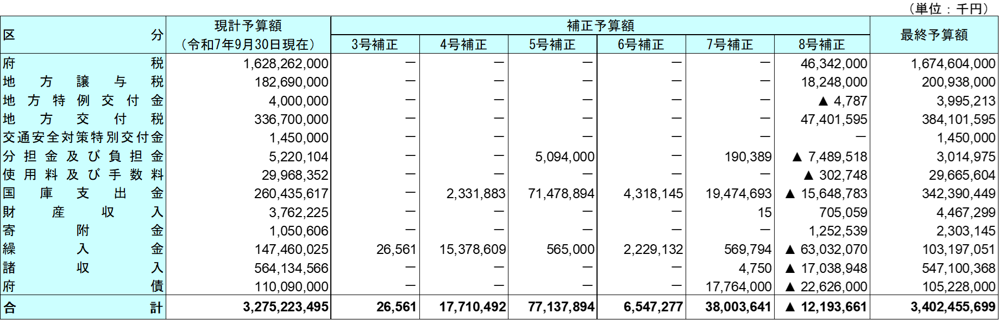
２ 歳 出
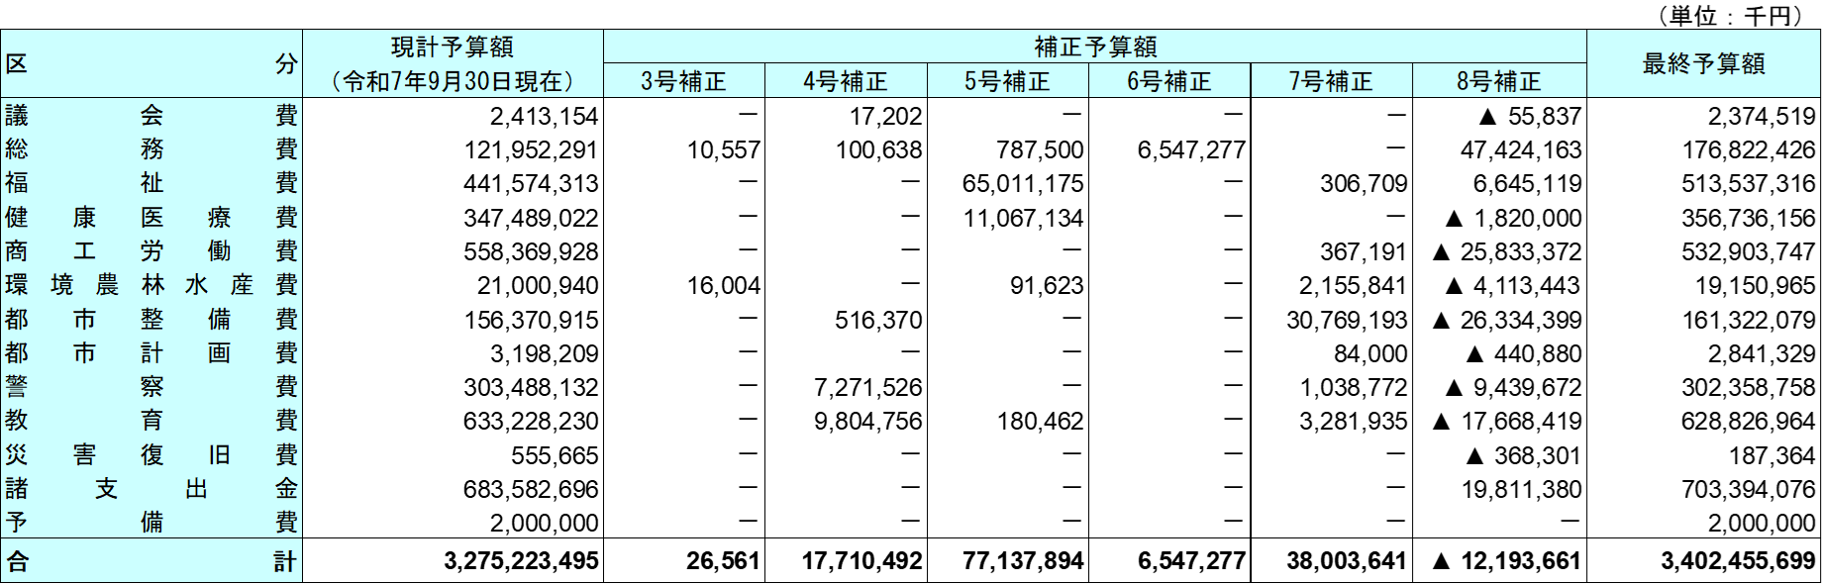

■ 予算の執行状況（令和8年3月31日時点）
━━━━━━━━━
歳 入
━━━━━━━━━

- 予算現額（令和７年度最終予算額と令和６年度からの繰越財源充当額の合計額）：3兆4,555億18百万円
収入済額：3兆1,898億8百万円、収入率：92.3％
（前年同期（令和7年3月31日現在）比：644億19百万円の増、収入率では2.1ポイントの減）
- 予算現額の48.5％を占める府税の収入済額は、1兆6,224億51百万円、収入率96.9％
※詳細はP.24付表第１表をご参照ください。

━━━━━━━━━
歳 出
━━━━━━━━━

- 予算現額（令和７年度最終予算額と令和６年度からの繰越額の合計額）：3兆4,555億18百万円
支出済額：2兆9,741億77百万円、支出率：86.1％
（前年同期（令和7年3月31日現在）比：1,119億12百万円の増、支出率では0.4ポイントの減）
※詳細はP.24付表第２表をご参照ください。

特 別 会 計
■ 予算の推移
第１２表 令和７年度特別会計歳入歳出予算の推移

■ 予算の執行状況

- 予算現額（令和７年度最終予算額と令和６年度からの繰越額の合計額）：3兆809億61百万円
収入済額：2兆8,985億99百万円、収入率：94.1％
支出済額：2兆9,362億91百万円、支出率：95.3％
※詳細はP.25付表第４表をご参照ください。

公 営 企 業 会 計
■ 予算の推移
第１３表 令和７年度公営企業会計予算の推移

※詳細はP.30付表第６表からP.32付表第８表をご参照ください。

